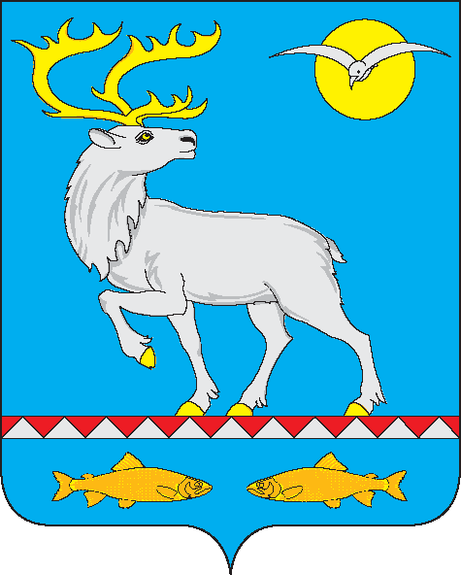

МУНИЦИПАЛЬНОЕ БЮДЖЕТНОЕ ОБЩЕОБРАЗОВАТЕЛЬНОЕ УЧРЕЖДЕНИЕ
«ЦЕНТР ОБРАЗОВАНИЯ СЕЛА МЕЙНЫПИЛЬГЫНО»

689115, Чукотский АО, Анадырский район, с. Мейныпильгыно, ул.Юбилейная д.14 тел 8(427)333-53-66
ИНН: 8702002042 КПП: 870101001 ОКАТО: 77 206 000 003 ОКПО: 58004572
e-mail: schoolmaino@yandex.ru

ПРИКАЗ

от «09» ноября 2021 г. № 03-03/189 с. Мейныпильгыно

«О противоэпидемических мероприятиях в МБОУ «Центр образования с. Мейныпильгыно»

В соответствии с Приказом Управления социальной политики Администрации Анадырского муниципального района от 08.11.2021 г. № 428-од «О противоэпидемических мероприятиях в МБОУ «Центр образования с. Мейныпильгыно», в целях соблюдения действующего законодательства по организации горячего питания обучающихся,

ПРИКАЗЫВАЮ:

- Перевести на обучение с использованием дистанционных образовательных технологий 1 - 9 классов с 9 по 15 ноября 2021 года включительно.

- Заведующему хозяйством (Самчук Р.С.):
  - усилить контроль над соблюдением требований Санитарных правил и норм всеми сотрудниками образовательной организации;
  - обеспечить контроль над состоянием всех помещений МБОУ «Центр образования с. Мейныпильгыно» и соблюдением правил личной гигиены;
  - обеспечить проведение обработки помещений и оборудования МБОУ «Центр образования с. Мейныпильгыно» дезинфектантами в период с 9 по 15 ноября 2021 года включительно.

- Классным руководителям:
  - оповестить родителей (законных представителей) и обучающихся о переводе на обучение с использованием дистанционных образовательных технологий с 9 по 15 ноября 2021 года включительно;
  - о возможности получения продуктовых наборов.
- Заместителю директора по учебно-воспитательной работе (Гусева А.В.) обеспечить организацию обучения с использованием дистанционных образовательных технологий в 1 - 9 классах с 9 по 15 ноября 2021 года включительно.

- Педагогам структурного подразделения «основная общеобразовательная школа» МБОУ «Центр образования с. Мейныпильгыно» проводить занятия с использованием дистанционных образовательных технологий в 1 - 9 классах с 9 по 15 ноября 2021 года включительно.

- Запретить проведение культурно-массовых мероприятий в образовательной организации на период санитарно-гигиенического благополучия.

- Утвердить состав, количество и стоимость продуктового набора для выдачи обучающимся 1 - 9 классов за период с 9 по 15 ноября 2021 года включительно (5 учебных дней)

- Заведующему складом (Пашиева А.В.) совместно с классными руководителями организовать выдачу продуктовых наборов родителям (законным представителям) обучающихся 1 - 9 классов за период с 9 по 15 ноября 2021 года включительно (5 учебных дней).

- Документоведу (Пашиева А.В.) довести настоящий приказ до сведения сотрудников.

- Контроль над исполнением настоящего приказа возложить на заместителя директора по учебно-воспитательной работе (Гусева А.В.).
Муниципальное бюджетное общеобразовательное учреждение
«Центр образования села Мейныпильгыно»

Сведения о сертификате ЭП

Сертификат: 8936fb13acd7a8b9464df7e5edba8175
Владелец: Федорова Мария Анатольевна
Действителен: с 01.01.2021 по 01.01.2027
Директор М.А. Федорова

Приложение
к Приказу МБОУ «Центр образования с. Мейныпильгыно» от 09.11.2021 г. № 03-03/189
«О противоэпидемических мероприятиях в МБОУ «Центр образования с. Мейныпильгыно»

Продуктовый набор
для обучающихся МБОУ «Центр образования с. Мейныпильгыно»
на период с 9 по 15 ноября 2021 года

№ п/п | Наименование товара | Кол-во на 1 обуч | стоимость (руб) | на 40 обуч (руб)
1 | Молоко т/п 3,2% | 1 л | 195,00 | 7 605,00
2 | Окорочка куриные | 1,2 кг | 438,00 | 17520,00
3 | Макаронные изделия | 0,4 кг | 285,00 | 11 115,00
4 | Крупа ячневая | 0,5 кг | 75,00 | 3 000,00
5 | Картофель | 2кг | 330,00 | 12 870,00
6 | Чернослив | 0,1 кг | 120,00 | 4 680,00
7 | Изюм | 0,1 кг | 50,00 | 1 950,00
8 | Курага | 0,1 кг | 65,00 | 2 535,00
 | ИТОГО | Х | 1558,00 | 61275,00

ЛИСТ ОЗНАКОМЛЕНИЯ
с Приказом МБОУ «Центр образования с. Мейныпильгыно» от 09.11.2021 г. № 03-03/189 «О противоэпидемических мероприятиях в МБОУ «Центр образования с. Мейныпильгыно»

№ п/п | Фамилия, Имя, Отчество | Занимаемая должность | Подпись
 | Абулгалиева Мария Александровна | учитель
 | Вантолина Екатерина Михайловна | учитель
 | Вотгыргина Зоя Фёдоровна | сторож-вахтёр
 | Вуквувье Александра Михайловна | муз. руководитель
 | Гадеева Юлия Радиковна | педагог-психолог
 | Гусева Анна Владимировна | учитель
 | Елянто Ольга Вячеславовна | учитель
 | Елянто Татьяна Вячеславовна | библиотекарь
 | Етынкеу Екатерина Юрьевна | учитель
 | Ивнэто Илья Юрьевич | рабочий по КОиРЗ
 | Кергина Светлана Дмитриевна | кухонный рабочий
 | Кеюнилина Анжелина Петровна | уборщик ПиСП
 | Кинкин Алексей Николаевич | рабочий по КОиРЗ
 | Кипутка Марианна Юрьевна | педагог-организатор
 | Ковач Зоя Юрьевна | учитель
 | Козак Анастасия Игоревна | младший
 | Коравье Евгений Александрович | инженер
 | Кулю Марина Петровна | повар
 | Мымрина Веолетта Александровна | воспитатель ДО
 | Пашиева Анастасия Вадимовна | документовед
 | Норкина Анастасия Витальевна | воспитатель ДО
 | Нутелькут Александра Рихардовна | повар
 | Рынватау Вероника Семёновна | социальный педагог
 | Самчук Евгений Алексеевич | сторож-вахтёр
 | Самчук Раиса Сергеевна | сторож-вахтёр
 | Сарсынбаев Арман Жумашевич | учитель
 | Тевлявье Владимир Николаевич | педагог доп. образования
 | Тевлялькот Мария Сергеевна | сторож-вахтёр
 | Тевлянаут Мира Васильевна | учитель
 | Торыт Мария Витальевна | учитель
 | Федоров Вячеслав Анатольевич | учитель
 | Хаткана Алиса Константиновна | уборщик ПиСП

